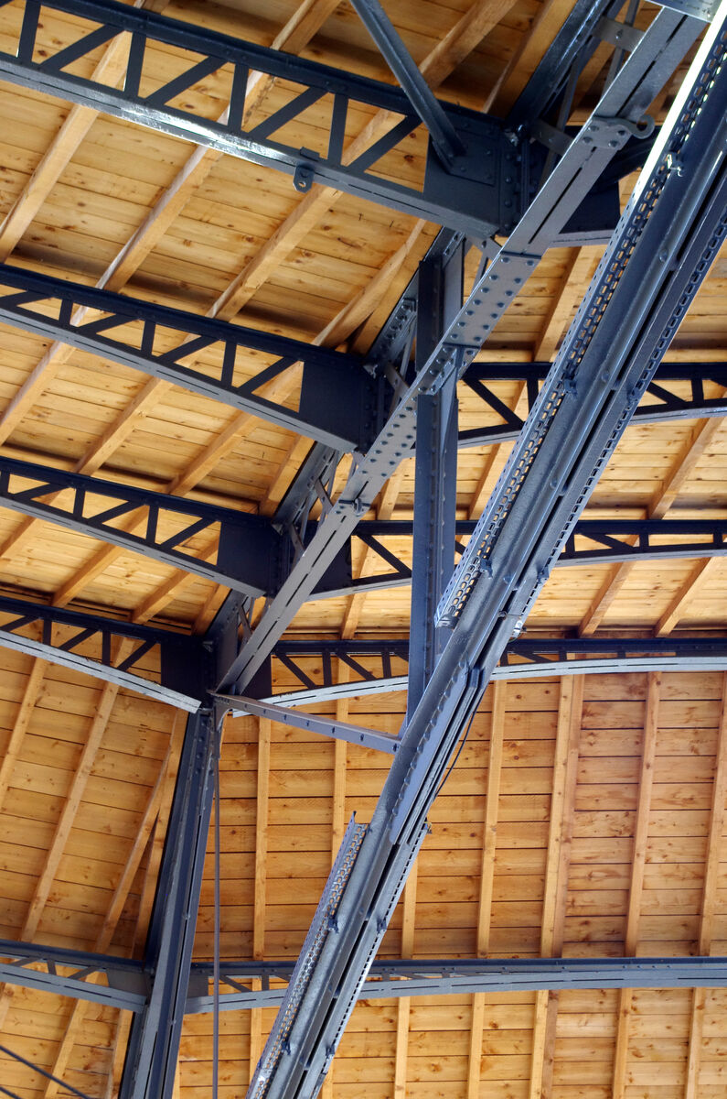
Quelle architecture
dans les limites planétaires ?
Synthèse – Février 2024

Quelle architecture dans les limites planétaires ?

  - Février 2024, synthèse de la version soumise à contribution avant le 18 mars 2024

La nécessaire prise en compte des limites planétaires dans l'acte de construire démarre par la remise en cause même du besoin de construire et de construire neuf. Lorsque le besoin d’un projet de rénovation et/ou de construction est confirmé, peut-être ne percevons-nous pas l'ampleur des changements à opérer dans nos pratiques de projet. L'enjeu carbone a été intégré par la RE2020 au côté de l'énergie, mais il est tout aussi nécessaire de composer avec la finitude des ressources fossiles, le cycle de l'eau, les climats futurs et les besoins des vivants non humains, comme avec les mobilités induites. Une nouvelle architecture naîtra-t-elle de ces nouvelles contraintes ?

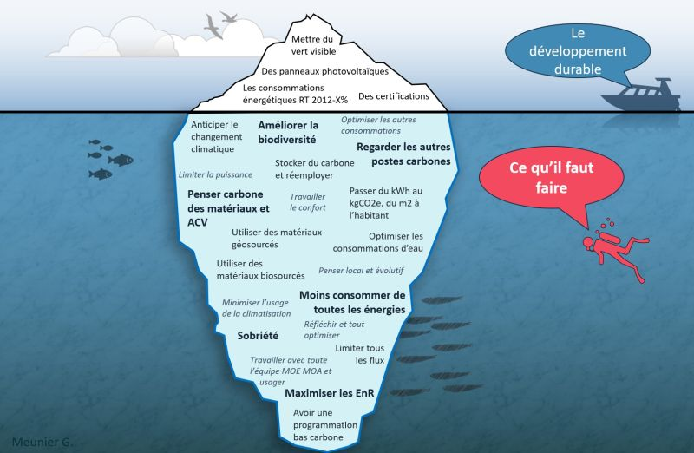
Les nouvelles contraintes auxquelles l’architecture doit répondre dépassent les enjeux énergie et carbone - illustration par G. Meunier

La forme, ou plutôt l'image, pourrait poser question. Sobriété environnementale rime-t-elle obligatoirement avec sobriété formelle ? La question est loin de faire consensus dans la profession, mais notre interrogation relève en réalité plus largement d’un enjeu culturel : l’image n’est qu’une facette parfois trompeuse des changements à porter.
Le changement de culture implique une réorientation de la préférence collective, et pour cela le simple argument écologique ne suffira pas : la limite n'est pas un horizon mobilisateur. Le plaidoyer « Habitats, Villes et Territoires, l’architecture comme solution » du Conseil National de l’Ordre des Architectes ouvre en cela la voie d’une réflexion positive.
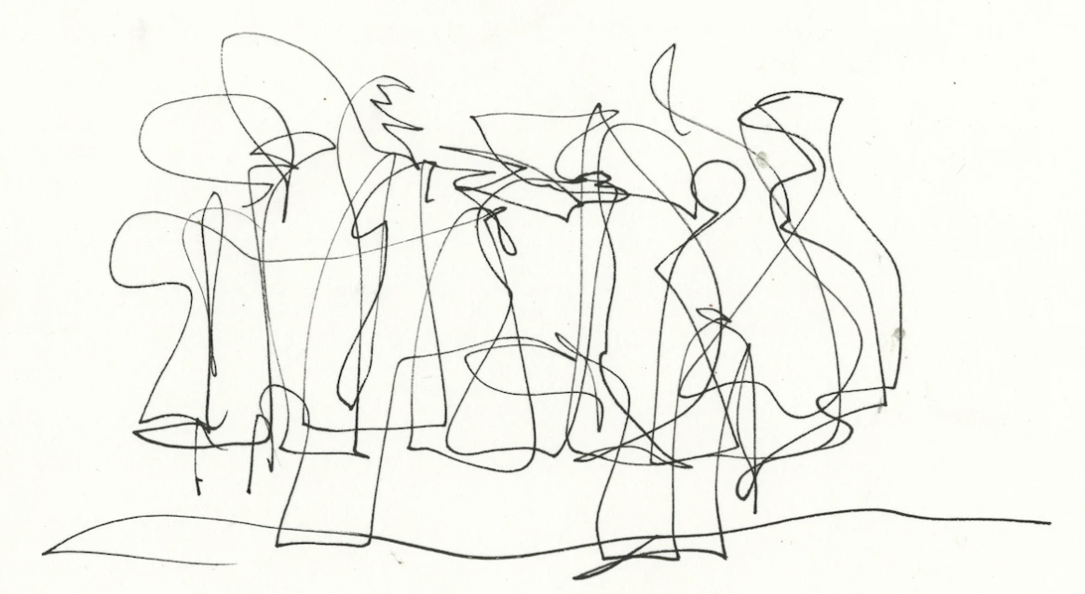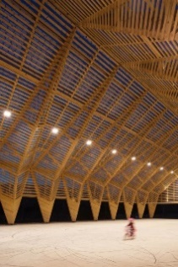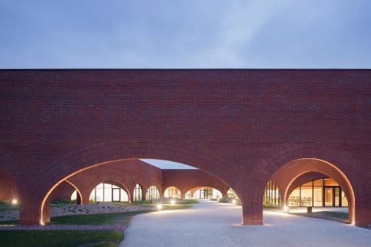
Sobriété environnementale et sobriété formelle : quelques exemples et contre exemples, de la très carbonée Fondation Louis Vuitton pour l’Art Contemporain (dessin Franck Gehry) au projet E4C2 d’ateliers Hermès par Lina Gotmeh (photo Iwan Baan), en passant par la halle polyvalente d’Ancy Dornot par le collectif Studiolada dont le bardage bois est issu de la forêt communale (photo Christophe Aubertin)

Quels sont alors les éléments culturels à partager qui participeraient déjà de la nouvelle grammaire architecturale ? Nous en relevons plusieurs :
Un art de la composition et de la transformation : composer avec le déjà là est le premier principe “conservateur” de la matière. Pour Dominique Alba l’intensité des lieux se lit au travers des différentes strates historiques qui les composent, et les Pritzker Prize Anne Lacaton et Jean-Philippe Vassal affirment que « tout ce qui nous entoure est patrimoine"
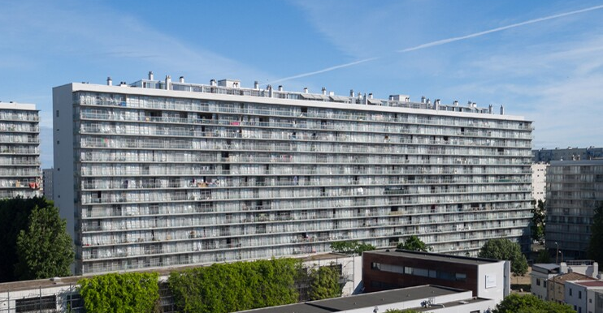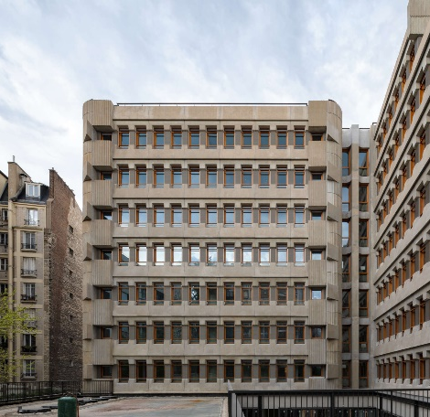
Faire avec le déjà-là : rénovation de 530 logements à Bordeaux par l’agence Lacaton Vassal, transformation de bureaux en logements au 58 rue de la Mouzaïa à Paris par l’agence Canal Architecture (Patrick Rubin)

La conservation par l’émerveillement : l’attachement à l’ouvrage semble proportionnel à sa dimension artistique et l’émerveillement qu’il convoque. C’est tout l’enjeu de la venustas, aux côtés de firmitas et utilitas.
Conjuguer mesure et intuition : le grand public repère intuitivement que pléthore de machines correctrices de l’ambiance, les bouches d’air soufflant massivement l’air frais, la surchauffe d’une vitre plein sud ne sont pas de bonnes nouvelles.
La manifestation d’un retour à la nature et de la simplicité technique : la logique de réappropriation vaut pour les usagers des lieux, qui redeviennent acteurs dans leurs lieux de vie et non plus infantilisés par une technologie optimisée, lorsqu’elle fonctionne. Elle vaut également pour les architectes eux-mêmes, qui s’intéressent de plus en plus aux matières et matériaux, dans les pas (entre autres) de Jean Prouvé qui concevait et réalisait nombre des éléments mis en œuvre dans ses projets.
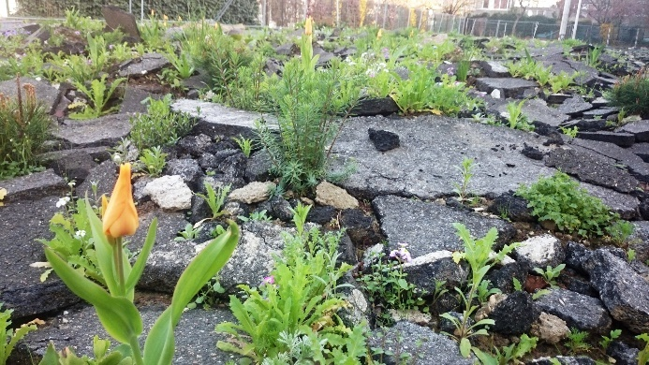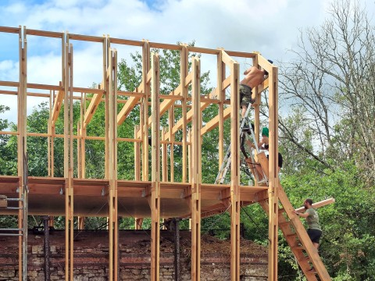
Maitriser la transformation de la matière et des sols : le Jardin Joyeux à Aubervilliers a été conçu et réalisé par l’agence Wagon Landscaping, « A la mano » est une cabane autoconstruite en chantier école avec des étudiants de l’ESA en stage au sein de l’agence BFV

La perspective d’une ville riche des relations qu’elle héberge : dans une démarche de permanence architecturale, l’engagement citoyen et les attachements qui se matérialisent pendant le processus de projet sont un produit aussi appréciable que le bâti lui-même.
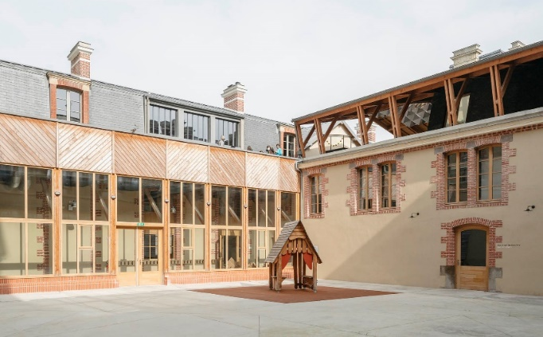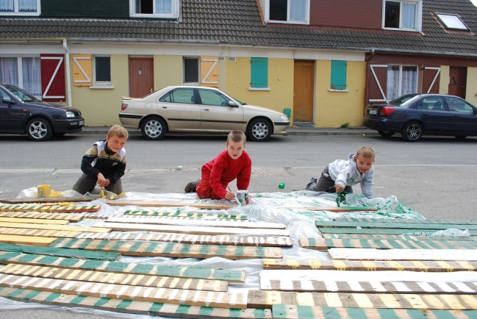
L’Hotel Pasteur à Rennes, par l’agence Encore Heureux, est le fruit d’une permanence architecturale initiée en 2013 par Sophie Ricard, dont le premier chantier portant cette démarche est la rénovation de logements sociaux à Boulogne avec l’agence Construire

Les matériaux au cœur de la transition : le mouvement d’apaisement et de retour dans les frontières de la viabilité demande le retour à la ressource maitrisée. Nous sortons du tout industriel pour invoquer une démarche de réappropriation de la transformation de la matière, du réemploi à la mobilisation de matériaux vernaculaires et souvent bio, géo sourcés.
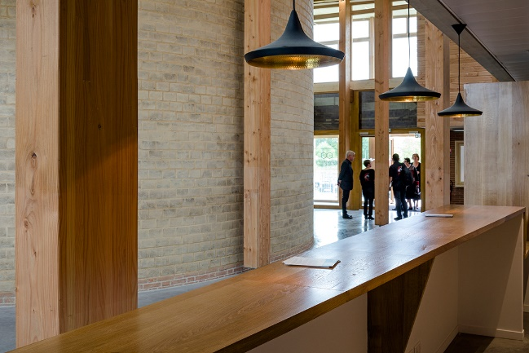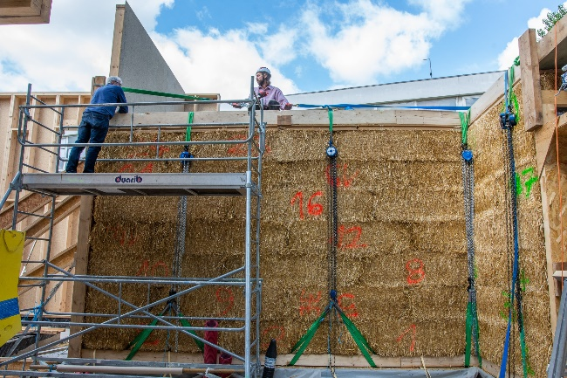
Le pôle culturel Aria par l’Atelier Philippe Madec est construit en faisant appel à la terre crue et au bois (photo PY Brunaud), tandis que le centre de loisirs Jacques-Chirac de Rosny-sous-Bois met en œuvre de la paille structurelle sur 2 niveaux.

Forts de ces signaux faibles à nos yeux pertinents, nous formulons ensuite quelques pistes pour qu'ils forment l'essentiel de notre production. Ces pistes défrichent volontairement hors du champ réglementaire, qui a déjà été exploré par d'autres notes du groupe :
- Former le trio maîtrise d’ouvrage, maîtrise d’œuvre et collectivité publique,
- Expérimenter le transfert du processus projet au projet-processus : la méthode même d'élaboration du projet doit être analysée, ce qui amène à réinterroger le déroulé tel que proposé par la MICQP,
- Valoriser les nouveaux courages pour inspirer et stimuler, en particulier via l'émergence de nouveaux palmarès,
- Investir les filières vertueuses, du réemploi aux matériaux biosourcés, qui ont besoin d'appui dans leur structuration aussi locale soit elle,
- Reconnaitre le tandem architecture et rénovation énergétique,
- Proposer d'autres modes de rémunération des maitres d'œuvre,
- Expérimenter le commissionnement architectural,
- Faire entrer la critique architecturale dans le débat public.

